Communiqué de presse

Référence | STIEBEL ELTRON |  | Date | 19 décembre 2022
Téléphone | 056 464 05 00 |  | E-mail | presse@stiebel-eltron.ch

STIEBEL ELTRON dépasse le milliard d’euros de chiffre d’affaires et élargit son équipe de direction

Le groupe STIEBEL ELTRON a franchi fin novembre une étape importante de son histoire: le chiffre d’affaires annuel a dépassé le seuil magique d’un milliard d’euros après seulement onze mois. «C’est un grand succès dont l’ensemble des salariés peut être fier», déclare le Directeur général, Dr Kai Schiefelbein. Dans le cadre de sa croissance fulgurante, l’entreprise familiale élargit son équipe de direction et nomme dès à présent l’Autrichien Dr. Christian Herbinger responsable de la région DACH.

Les chiffres annoncés par le groupe STIEBEL ELTRON sont impressionnants. En 2017 encore, le chiffre d’affaires représentait environ la moitié du montant atteint aujourd’hui – plus de 500 millions d’euros figuraient alors au bilan de clôture annuel. Les années suivantes, de nouveaux records ont été annoncés: de 550 millions en 2018, le chiffre d’affaires a grimpé à 594 millions d’euros en 2019 et à 700 millions d’euros en 2020. L’année dernière, il atteignait déjà 830 millions d’euros et le milliard vient d’être franchi. «Cette augmentation est bien sûr due en grande partie à l’énorme croissance des ventes de pompes à chaleur, mais tous les autres groupes de produits ont également contribué à ce succès», souligne Kai Schiefelbein. «Bien entendu, notre portefeuille profite actuellement largement de la situation politique mondiale», poursuit-il, «mais il est tout aussi vrai que les décisions clairvoyantes prises par le passé, en particulier l’adhésion constante aux systèmes de chauffage écologiques que sont les pompes à chaleur et donc l’accent mis sur les énergies renouvelables, ainsi que les investissements dans la technologie et la production, ont été et sont toujours à la base de ce succès.»

Adaptation organisationnelle
Pour tenir compte des évolutions rapides, il convient également de prendre des mesures au niveau de l’organisation. Christian Herbinger renforcera l’équipe de direction au poste nouvellement créé de «Directeur régional» pour les sociétés de distribution d’Allemagne, d’Autriche et de Suisse. Cet Autrichien de 48 ans a déjà occupé de nombreuses fonctions de direction dans le secteur du chauffage et de l’énergie et a récemment dirigé Vaillant Group Austria GmbH. Au cours des années précédentes, Herbinger a acquis une expérience précieuse dans le secteur en tant que directeur des ventes d’un fournisseur d’énergie. «Nous sommes heureux de pouvoir compter sur un expert absolu du secteur», confirme un Kai Schiefelbein satisfait.

Le nouvel homme en place est plein d’énergie. «STIEBEL ELTRON est l’une des entreprises leaders dans le domaine des pompes à chaleur et un moteur important de la transition énergétique, entièrement axée sur les énergies renouvelables – une entreprise de pointe dans le secteur», a déclaré Herbinger, titulaire d’un doctorat en gestion d’entreprise, qui est également membre du conseil d’administration de l’association WPA Wärmepumpe Austria. «Grâce à la forte équipe de STIEBEL ELTRON et à l’excellent portefeuille de produits, nous allons continuer à renforcer notre lien avec les installateurs professionnels et consolider notre position sur le marché.»

Légendes des photos:
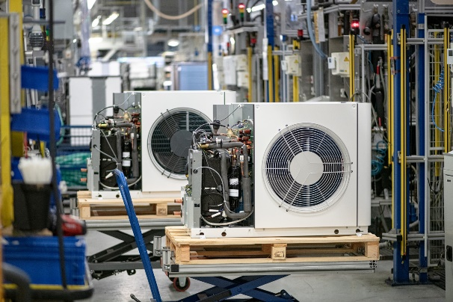
Photo 1: Une étape importante dans l’histoire de STIEBEL ELTRON: Le fabricant de pompes à chaleur dépasse le milliard d’euros de chiffre d’affaires.

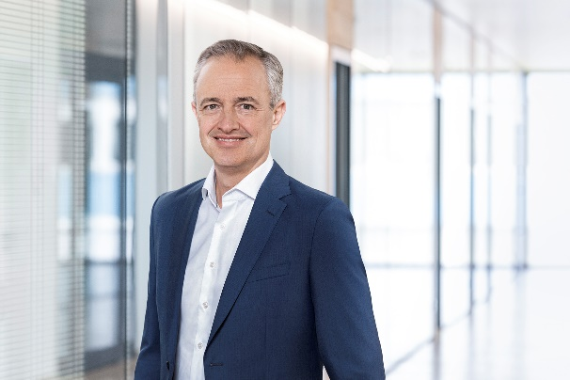
Photo 2: Dr. Christian Herbinger (48) est le nouveau «Regional Director DACH» du groupe STIEBEL ELTRON.

